Übersicht | X-oil | Menü | Programme | Glossar | Themen | Update

X-oil

Verweildauer Bewegungsdaten [xo280], MP 4-1-1-4-7
Die Verweildauer in diesem Fenster regelt, wie lange (in Tagen) diese Daten in X-oil erhalten bleiben sollen. An sich sind die Daten normal abgearbeitet, sollen aber für spezielle Auswertungen noch als Einzel-Bewegung kontrollierbar sein. Die hier angegebenen Werte sind Empfehlungen von XPOINT. Nach Ablauf der Tage werden die Daten von X-oil automatisch und unwiderruflich gelöscht.
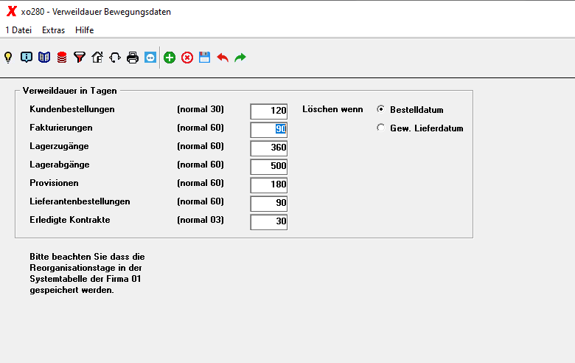
Empfohlene Standard-Einstellung:
- Bestellungen = 30
- Faktura-Positionen = 60
- Lagerzugang = 60
- Lagerabgang = 60
- Provisionen = 60
- Lieferantenbestellungen = 60
- erledigte Kontrakte = 03
Beachte: Bestellungen, die (in unserem Beispiel) 30 Tage nach Eingabe immer noch in X-oil sind und nicht fakturiert sind, betrachtet X-oil als Leiche, löscht sie und druckt sie in einer Protokoll-Liste aus. Kontrollieren Sie diese Liste täglich !

Übersicht | X-oil | Menü | Programme | Glossar | Themen | Update

